

研究生招生考试材料审核系统考生操作手册

一、系统登录

1.网址：<http://yjsclshsys.snnu.edu.cn>

2.用户名：报名号

3.密码：身份证号码后8位

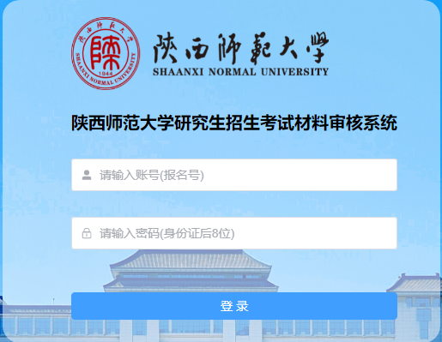

二、材料上传

1.修改密码：首次登录必须先更改密码后才能上传材料。

2.材料上传：按照我校要求，在对应栏上传本人相应材料，格式一般为PDF。如考生材料仅一页，可上传jpg或png格式的图片。

3.消息中心：研招办和招生单位审核完成后，审核结果可在消息中心查看。

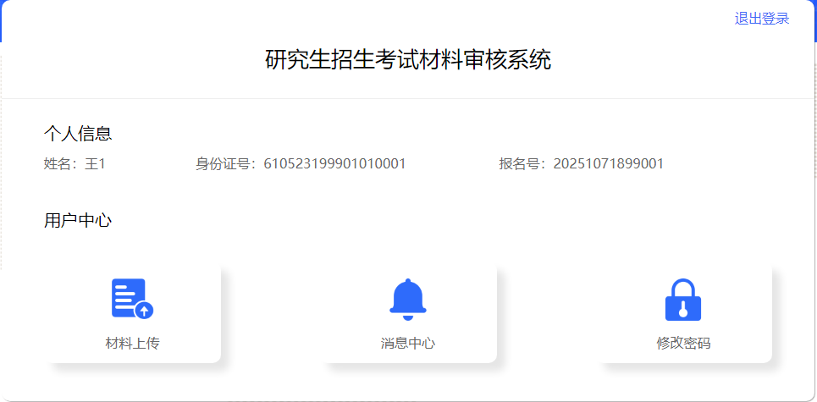

三、其他

1.未按要求上传材料的，审核不通过。

2.考生如对本人报考资格材料审核结果有异议，请先将相关材料发送至研招办邮箱，在工作时间内电话联系研招办工作人员。

如对本人外国语或业务水平材料审核结果有异议，请先将相关材料发送至相应招生单位邮箱后，在工作时间电话联系招生单位工作人员。